  Департамент образования и науки  Костромской области  Областное государственное казенное образовательное учреждение  дополнительного образования детей  «Костромской областной Центр дополнительного образования детей  «одаренные школьники»  156009 г. Кострома, мкр-н Юбилейный, д. 10  Тел: 8(4942) 41-66-06 ИНН 4401019782  от « 24 » сентября 2012 г. № 347  на № от « » 2012 г. |  | Руководителям  муниципальных органов  управления образованием  Костромской области  Руководителям  образовательных учреждений

О игре-конкурсе «Русский
Медвежонок - языкознание для всех»

Уважаемые коллеги!
Областное государственное казенное образовательное учреждение дополнительного образования детей «Костромской областной Центр дополнительного образования детей «Одаренные школьники» приглашает учащихся образовательных учреждений принять участие в игре-конкурсе «Русский Медвежонок – языкознание для всех», который состоится 15 ноября 2012 года. Участники — учащиеся 2-11 классов. Игра проходит по пяти возрастным группам: 2-3, 4-5, 6-7, 8-9 и 10-11 классы. Каждой из них будет предложен свой вариант заданий по русскому языку и лингвистике (2-3 классам — из 28, а остальным — из 30). Время выполнения заданий — 1 час 15 минут. Итоги конкурса подводятся отдельно по параллелям. В срок до 5 февраля 2013 года в школы будут направлены ведомости с результатами своих участников и местом каждого в общероссийском списке своей параллели, все участники игры — соответствующие сертификаты, а лучшие — призы. Подробнее правила и технология проведения конкурса в школе описаны в прилагаемой инструкции (Приложение 1). Сайт конкурса: www.rm.kirov.ru.
Участие в конкурсе платное. Сумма взноса одного участника составляет 46 рублей, из которых 3 рубля остается в школе на покрытие организационных расходов. Оргвзнос в сумме 43 рубля необходимо оплатить наличными в кассе Центра. Оплата производится по факту участия в конкурсе не позднее 15 ноября 2012 года. По всем вопросам, связанным с оплатой, вы можете связаться с главным бухгалтером Центра Секановой Надеждой Аркадьевной по телефону (4942) 41-66-61.
В срок до 15 октября 2012 года просим предоставить в региональный оргкомитет «Русский Медвежонок – языкознание для всех» заявку на участие в электронном виде по адресу: cdoosh@kmtn.ru (Приложение 2). Контактная информация: (4942) 41-66-06, Бакланова Елена Андреевна, член оргкомитета.
Материалы для проведения игры-конкурса (варианты задач, бланки для ответов, инструкции) выдаются школам за 1-2 дня до игры представителем регионального Оргкомитета по адресу: 156009, г. Кострома, микрорайон Юбилейный, дом 10, кабинет 410. С отдаленными школами, не имеющими возможности получить материалы в эти сроки непосредственно в Оргкомитете, вопрос о более ранней выдаче материалов или их высылке почтой решается индивидуально.

Директор Центра Т.Н. Резепина
Приложение 1

Инструкция дежурному по кабинету
1. Рассадите учеников по одному человеку за парту, а если это невозможно, то так, чтобы рядом сидели участники, выполняющие разные варианты заданий, например, шестиклассник с восьмиклассником.
2. Работа начинается с заполнения таблиц 1-3 бланков ответов. Перед заполнением поясните участникам следующее:
Эти бланки предназначены для компьютерной проверки. Читать рукописные тексты компьютер не умеет. Вся информация попадает в него с помощью закрашенных Вами в таблицах овалов, а Ваши записи на бланке служат лишь для контроля правильности ввода. Каждая колонка таблицы шифрует ровно одну букву или цифру. Сначала таблицы обрабатываются сканером — устройством, переводящим изображение с бланка в память компьютера, — а потом компьютер заменяет каждый закрашенный овал соответствующей буквой. Если закрасить овал плохо или не тем цветом, сканер его не прочитает, а если в одной колонке будет закрашено несколько овалов, компьютер не поймет, какая буква или цифра тут зашифрована. Чтобы этого не случилось:
- Для заполнения используйте черную насыщенного тона, в крайнем случае — тёмно-синюю (лучше гелевую, масляную или чернильную) ручку. Ручки других цветов и любые карандаши использовать нельзя!
- Выбранные овалы должны быть закрашены целиком. Закрашенные овалы должны резко отличаться от незакрашенных. Перед тем, как закрашивать овал, еще раз убедитесь, что Вы выбрали его правильно.
- На бланке не должно быть исправлений.
- Пишите только печатными буквами, чётко записывайте цифры.
3. Бланк ответов содержит четыре таблицы:
1 ФАМИЛИЯ и ИМЯ 2 КЛАСС 3 КОД ШКОЛЫ 4 ОТВЕТЫ
На бланках приведены примеры заполнения таблиц 1 и 4 .
Таблицы 1 , 2 и 3 , в которые заносятся личные данные участника, должны быть заполнены до начала игрового времени. Мы рекомендуем учителям помочь участникам в заполнении этих таблиц. Более того, было бы хорошо, если бы в младших классах эти таблицы для всех участников заполнялись самими учителями.
ТАБЛИЦА 1 — ФАМИЛИЯ и ИМЯ — заполняется в два приема:
1) В строчку из клеточек участник игры должен, начиная с первой клеточки, печатными буквами вписать свою фамилию, по одной букве в клеточку. Затем надо пропустить одну клеточку и так же вписать свое имя.
Пример:
И | В | А | Н | О | В |  | С | Т | А | Н | И | С | Л | А | В

Если полное имя не помещается, можно вписать уменьшительное имя или оборвать имя на последней клеточке.
А | Л | Е | К | С | А | Н | Д | Р | О | В | С | К | И | Й |  | К | О | С | Т | Я

А | Л | Е | К | С | А | Н | Д | Р | О | В | С | К | И | Й |  | К | О | Н | С | Т

Примеры:

2) Под каждой клеточкой строчки находится колонка из овалов, в которых помещены буквы русского алфавита. Под первой клеточкой находим овал с буквой, вписанной в эту клеточку, и закрашиваем его. Например, в колонке под буквой А в слове АЛЕКСАНДРОВСКИЙ надо закрасить овал А . Затем таким же образом закрашиваем овалы под остальными клеточками, в которые вписаны буквы. Еще раз напомните, что больше одного овала в одной колонке таблицы закрашивать нельзя!
ТАБЛИЦА 2 — КЛАСС. В этой таблице участник должен закрасить овал с цифрой, указывающей класс, в котором он учится. Например, шестиклассник должен закрасить овал 6 . В таблице 2 должен быть закрашен ровно один овал!
ТАБЛИЦА 3 — КОД ШКОЛЫ. Код школы — это восьмизначное число. Оно написано на конвертах с заданиями «Русского Медвежонка», поступивших в школу из Регионального Оргкомитета конкурса. Как и таблица 1 , таблица 3 заполняется в два приема. Сначала запишите код на доске и попросите участников аккуратно вписать его в строчку из 8 клеточек, по одной цифре в клетку. Затем попросите в колонке под каждой вписанной цифрой найти овал с этой же самой цифрой и закрасить его. В каждой колонке таблицы 3 должен быть закрашен ровно один овал.
4. После заполнения таблиц 1 – 3 ученикам надо разъяснить правила проведения конкурса и дать некоторые советы. Особое внимание обратите на инструктаж второклассников: он должен быть особенно подробным и доходчивым.
- Участник может иметь при себе только письменные принадлежности и бумагу для черновиков. Пользоваться во время конкурса книгами, конспектами, мобильными телефонами, компьютерами и любыми другими техническими средствами, получать от кого бы то ни было любую помощь в выполнении заданий (включая разъяснения их условий и ответы на вопросы по ним), общаться с другими участниками запрещено. Мобильные телефоны на время конкурса должны быть отключены или сданы на хранение дежурному. Работы, выполненные участниками совместно или с посторонней помощью, не засчитываются.
- На решение задач отводится ровно 1 час 15 минут. Помните о времени! Сначала решайте те задачи, которые кажутся проще. Не занимайтесь слишком долго одной и той же задачей, если она не получается.
- За правильное решение каждого из заданий 1-10 начисляется по 3 балла, заданий 11-20 — по 4 балла, заданий 21-30 — по 5 баллов. Чем дороже задание, тем оно труднее.
- Решив задачу на черновике, нужно НА БЛАНКЕ ОТВЕТОВ в соответствующей строке ТАБЛИЦЫ 4 густо, черным или тёмно-синим цветом – чернилами, фломастером или пастой закрасить овал с буквой, которой обозначен правильный ответ (использовать пасту или чернила других цветов, а также карандаш категорически запрещено: компьютер их не распознает). Решения сдавать не нужно, поэтому переписывать их начисто не требуется. Решив задачу, т. е. выбрав к ней ответ (А), (Б), (В), (Г) или (Д), участник должен в колонке, расположенной под номером этой задачи, целиком закрасить овал, содержащий выбранную букву ответа. Например, если он считает, что правильный ответ к задаче 5 — это (B), то в колонке под номером 5 он закрашивает овал B .Если ответ выбрать не удалось, не надо закрашивать никакого овала.
- В каждой колонке таблицы 4 должно быть закрашено не больше одного овала! Исправлять здесь ничего нельзя, ответы с исправлениями (даже если неверный ответ замазан белой пастой) не засчитываются. Поэтому перед тем, как закрашивать овал, надо как следует подумать.
- В соответствии с законом о защите персональных данных результаты игры будут опубликованы в интернете с разбивкой по школам и классам, но без указания имён и фамилий участников. Чтобы узнать свой результат из интернета, участнику надо перед сдачей работы переписать свои ответы с бланка на отдельный листок и сохранить эту запись. Ещё раз напомните участникам об этом перед сдачей бланков.
- Задания игры нельзя публиковать и обсуждать в интернете до 8.00 московского времени дня, следующего за днём проведения конкурса. Нарушители этого правила будут дисквалифицированы.
5. После заполнения бланков, инструктажа и ответов на возможные вопросы участникам раздаются листовки с задачами и на доске записывается время начала и окончания работы. 1 час 15 минут отсчитываются, начиная с этого момента. Отводить на решение задач больше или меньше 1 ч. 15 мин. не разрешается. По окончании времени работы бланки ответов немедленно собираются. Листовки с заданиями остаются у участников. Забирать их нельзя: это собственность участников.
6. Убедитесь, что участники действительно отключили сотовые телефоны и другие средства мобильной связи. Лучше всего, если участники на время конкурса положат свои телефоны на Ваш стол. Немедленно пресекайте и фиксируйте любые попытки участников общаться, списывать, и т.п. Злостных нарушителей удаляйте из кабинета.
7. Ни Вы, ни кто-либо другой не должны ни прямо, ни косвенно помогать участникам в выполнении заданий (в частности, нельзя комментировать и пояснять условия заданий и отвечать на вопросы по ним)!
8. Собрав бланки, проверьте правильность заполнения участниками таблиц 1, 2 и 3 (фамилия, имя, класс, код школы). Ошибки в таблицах 1, 2 и 3 исправьте, замазывая неверно закрашенные овалы белой корректирующей пастой и закрашивая нужные (не складывайте бланки в стопку, пока паста не засохнет!). Напротив, исправления в таблице ответов (таблица 4) и, тем более, заполнение этой таблицы за участника, категорически запрещены.
9. Проверенные бланки разложите по классам: каждый класс — в отдельную стопку. В каждой стопке отсортируйте бланки по фамилиям в алфавитном порядке и оберните её алфавитным списком учащихся, бланки ответов которых в ней лежат (например, если в Вашем кабинете находились ученики 2, 4 и 7 классов, должно получиться три стопки, обернутые тремя отдельными списками). Если такие списки были составлены заранее — вычеркните из них тех, кто не участвовал в конкурсе, и допишите тех участников, которых не было в списках. Если заранее составленных списков не было — составьте их сами.
Отсортированные бланки и списки сдайте ответственному за проведение "Русского Медвежонка" в Вашей школе. Ему же сообщите о случившихся нарушениях правил конкурса (общение и т.п.).

Пример правильно заполненного бланка ответов
(Это — черно-белая уменьшенная копия. Сами бланки — двухцветные.)
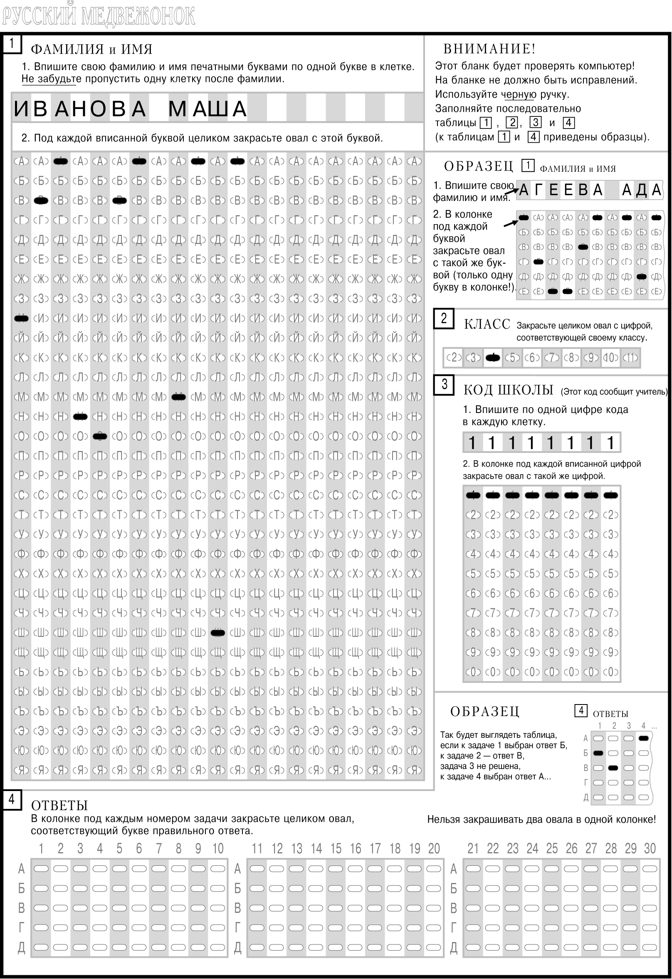

Приложение 2

Заявка на участие в игре-конкурсе по языкознанию
"Русский Медвежонок-2012"
1. Район (город)
2. Школа
3. ФИО директора школы
4. Адрес и телефоны школы
5. Контактный электронный адрес__________________________________________
6. Количество учащихся, желающих участвовать в конкурсе (ориентировочно):
2 класс ; 3 класс ;
4 класс ; 5 класс ;
6 класс ; 7 класс ;
8 класс ; 9 класс ;
10 класс ; 11 класс ;
7. ФИО учителя (учителей), ответственного (ответственных) за конкурс, контактные телефоны (рабочие и домашние)

8. Способ доставки материалов игры в школу (заберем сами, выслать почтой, иной способ)

9. Способ доставки результатов игры в школу (заберем сами, выслать почтой, иной способ)

10. Требуемое число инструкций для дежурных (по числу задействованных кабинетов)

